KG 구축 how 보완
단계 1~3: 소스 구분 · 전처리 · 구조화 자료 매핑
벤치마킹한 문헌의 원리와 우리 구현 과정
2026.10.30 · 문경민

1. 이번에 바뀐 점
핵심
- 단계 1(소스 구분): DDKG가 자료를 정형 표와 비정형 텍스트로 나누어 서로 다른 Class를 채운 원리를 따랐음을 밝히고, 우리 자료 5가지가 어느 쪽으로 가서 어떤 Class를 채우는지 보였다(그림 1). 승인 표의 비고 열이 비정형으로 분류되는 이유도 여기서 설명한다.
- 단계 2(전처리): 10/16 자료는 근거를 DDKG 전처리로 적었으나, 우리 전처리는 DDKG의 기술(형식 변환, OCR, 정규식 구간 추출)을 쓰지 않았다. 문헌 근거가 없는 자료 준비로 바로잡고, 자료별로 한 일, 남은 결과, 이유를 보였다(그림 2).
- 단계 3(구조화 자료 매핑): 문헌 표기를 바로잡았다(OntoDSMS = Zhou 외 2023이 만든 온톨로지, D2RQ = 그 논문이 사용한 기존 도구). D2RQ의 매핑 원리 4개를 따라 승인 표의 504행 하나가 Entity가 되는 과정과 결과물(CSV 파일 3개)을 보였다(그림 3~10).
- 검토할 점: 매핑을 검토하며 찾은 온톨로지의 부족한 점, 10/19 질문(AP와 APR), 전처리에서 남은 확인 사항을 모았다.
표 1. 10/16 자료와 비교
항목 | 10/16 자료 | 이번
단계 1 근거 | DDKG 3.2.1: 표와 글을 나누어 처리 | DDKG의 지식 출처 구분(정형 표 → c1~c4, 비정형 텍스트 → c5~c7)을 원리로 밝히고, 우리 자료 → Class 대응을 그림으로
단계 2 근거 | DDKG 3.2.1 전처리, Zhang(2025) | 문헌 근거 없음(자료 준비). 한 일 → 남은 결과 → 이유
단계 3 문헌 표기 | "OntoDSMS(Zhou 2023)는 … 연결한다" — OntoDSMS를 기술 이름처럼 씀 | 논문(Zhou 외 2023) · 온톨로지(OntoDSMS) · 연결 도구(D2RQ)를 구분. 벤치마킹 대상 = D2RQ의 매핑 원리
단계 3 방법 | 표 → Class, 열 → 속성, 행 → 개체 (원칙만) | 원리 4개와 예, 한 행을 따라가는 과정 5개와 과정별 결과
단계 3 결과 | 예시 값만 | CSV 파일 3개와 실제 줄, 그것을 모은 Entity(그림 7), 단계 3이 끝난 상태(그림 10)
검토할 점 | 없음 | approvalContent에 세 열이 합쳐짐, ID 접두어 표기, 전처리 확인 사항
10/19 질문 | — | 전처리 후 무엇이 남나 → 3장 · 매핑이 어떻게 작동하나 → 4.2 · 댐 기본 자료 → 4.3 · AP와 APR → 과정 4, 5장

2. 단계 1. 소스 구분

2.1 벤치마킹한 문헌의 원리: DDKG의 지식 출처 구분
- Huang 외(2026)는 중국의 결함·위험 댐 22,076개의 자료로 댐 결함 지식그래프(DDKG, Dam Defects Knowledge Graph)를 만든 논문이다.
- 이 논문은 온톨로지의 Class마다 어느 자료가 데이터를 채우는지 정하고, 자료의 형태에 따라 처리를 나눈다.
- 정형 표: 저수지 운영관리 플랫폼의 기본 공학 데이터(댐 속성, 수문 기록, 위치)가 c1~c4(Dam, Properties, Location, Parameter)의 데이터를 대부분 채운다.
- 비정형 텍스트: 안전 감정 보고서(PDF, DOC, PNG)가 c5~c7(HazardForm 위험 형태, HazardComponent 위험 부위, SafetyEvaluation 안전평가)의 데이터를 채운다. 이 텍스트는 형식이 제각각이고 필요 없는 내용이 많아, 따로 전처리한 뒤 추출한다.
- 즉 원리는 "Class별로 출처를 정하고, 정형 표인지 비정형 텍스트인지에 따라 처리 경로를 나눈다"이다.

2.2 우리 구현
- 수집한 자료 5가지를 형태에 따라 나누고, 각 자료가 우리 온톨로지의 어느 Class를 채우는지 정했다(그림 1).
- 정형 표: 승인 기록 CSV, K-water 일자료, K-water 시간자료. 열이 정해져 있어 열 값을 그대로 옮기면 된다(단계 3).
- 비정형: 승인 기록 CSV의 비고 열은 표 안에 있지만 내용이 "(실제방류는 20시부터)" 같은 짧은 문장이다. 연계운영규정 별표3은 겉으로는 표지만 선 문자(│, ─)로 그린 글자라서 칸을 그대로 읽을 수 없다. 둘 다 글자를 읽어 값을 뽑아야 하므로 비정형으로 분류했다(단계 4, 비정형 텍스트 추출).
- 그래서 비고 열은 두 번 쓰인다. 단계 3에서는 승인 표의 한 칸으로서 원문을 그대로 옮기고, 단계 4에서는 그 문장을 읽어 운영행위(Operation)를 뽑는다.
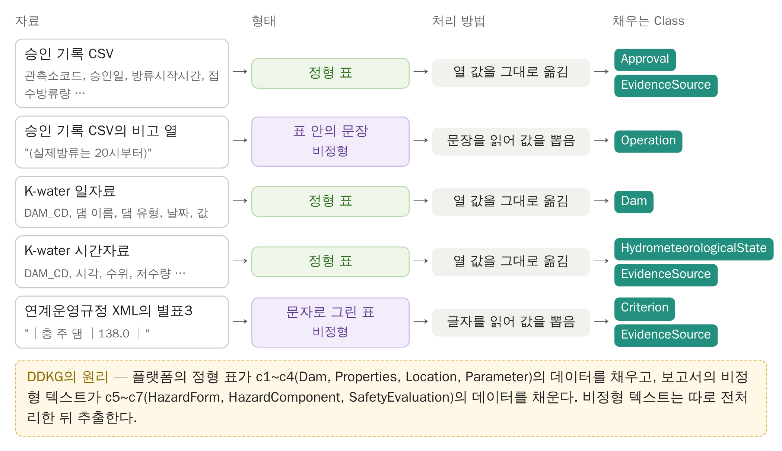
그림 1. 단계 1의 결과 — 자료 5가지의 형태, 처리 방법, 채우는 Class

3. 단계 2. 전처리

3.1 문헌과의 관계
- DDKG의 전처리는 비정형 보고서에 대한 것이다. 모든 문서를 마크다운으로 바꾸고(이미지는 OCR), 정규식으로 보고서의 네 구간(현장 점검, 안전 분석·평가, 주요 문제 요약, 안전평가 결론)의 경계를 찾아 잘라낸 뒤 하나의 말뭉치로 합친다.
- 우리 전처리는 이 기술을 쓰지 않았다. 표 자료는 DDKG가 전처리를 설명하지 않은 정형 자료이고, 별표3은 처음부터 글자(XML)라서 형식 변환이 필요 없으며 XML 태그로 바로 꺼냈다.
- 따라서 단계 2는 문헌을 따른 방법이 아니라, 매핑과 추출 전에 자료를 쓸 수 있게 만드는 자료 준비이다. 원칙은 원본은 바꾸지 않고, 바꾼 내용은 기록으로 남기는 것이다.

3.2 자료별로 한 일과 남은 결과
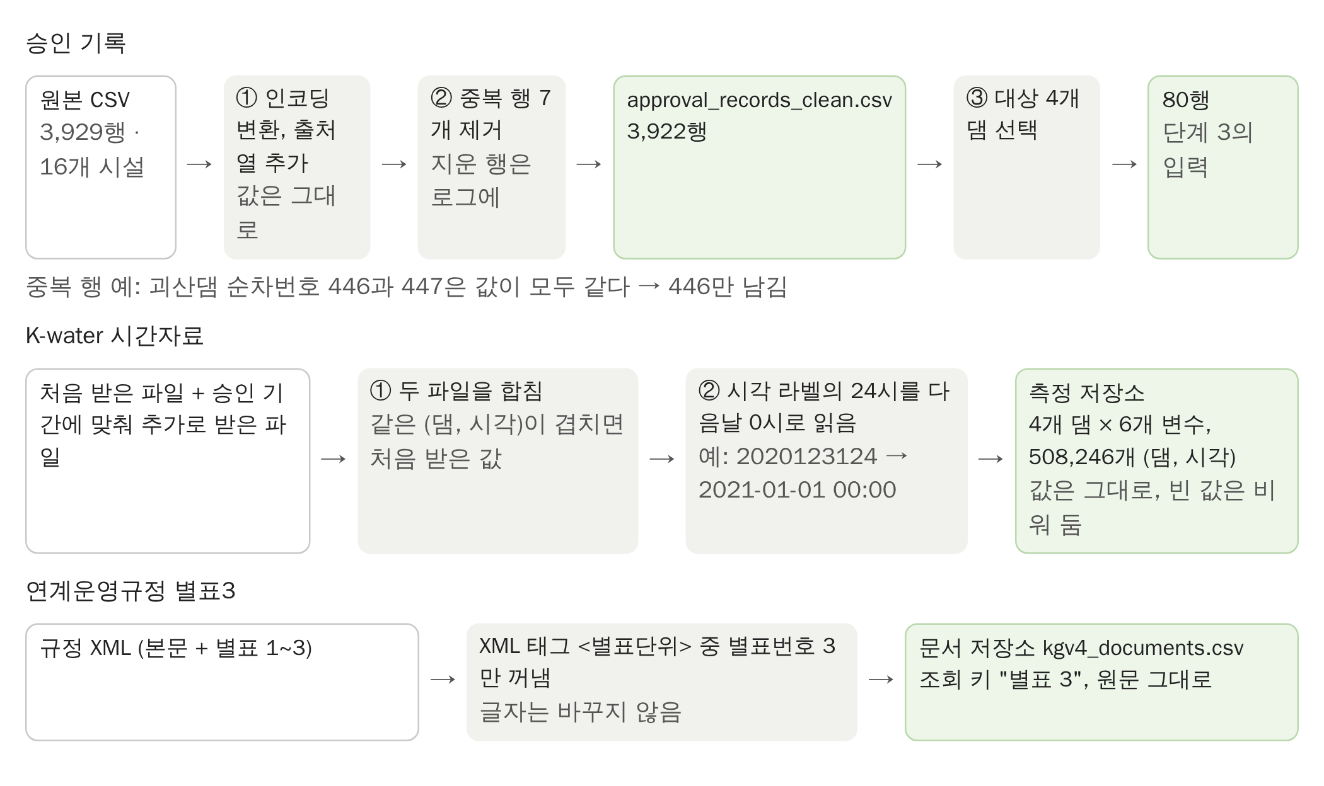
그림 2. 단계 2의 과정과 결과 — 승인 기록, K-water 시간자료, 별표3
승인 기록
- 한 일: 원본 CSV(한글 인코딩 cp949, 3,929행, 16개 시설)를 읽어 값은 그대로 두고 출처 열(원본 행 번호, 기관, 내려받은 주소, 원본 파일명 등)을 붙였다. 값이 모두 같고 순차번호만 다른 중복 행 7개를 지우고, 지운 행은 (지운 번호, 남긴 번호, 이유)로 로그에 남겼다. 대상 4개 댐(충주, 소양강, 횡성, 광동)의 행만 고른다.
- 남은 결과: approval_records_clean.csv 3,922행, 그중 대상 4개 댐 80행. 4개 댐에서 지운 중복은 광동댐 1건(순차번호 2220 = 2218)이다.
- 이유: 같은 승인이 두 번 세어지지 않게 하기 위해서이다. 원본 행 번호를 남겨 두어야 단계 3의 출처 기록이 원본 행을 가리킬 수 있다. 대상 4개 댐은 승인 자료의 관측소코드와 K-water 측정자료의 댐 코드가 같아서, 승인 시점의 수문 상태를 측정자료에서 찾을 수 있는 댐이다.
K-water 시간자료
- 한 일: 처음 받은 파일과 승인 기간에 맞춰 추가로 받은 파일을 합쳤다. 같은 (댐, 시각)이 겹치면 처음 받은 값을 쓴다. 시각 라벨은 YYYYMMDDHH 형식이고 시가 01~24로 되어 있어, 24시는 다음날 0시로 읽는다(예: 2020123124 → 2021-01-01 00:00).
- 남은 결과: 측정 저장소. 4개 댐 × 6개 변수(수위, 저수량, 강우량, 유입량, 총방류량, 저수율)의 508,246개 (댐, 시각). 값은 바꾸지 않았고, 빈 값은 채우지 않고 비워 둔다.
- 이유: "24시"는 일반 시각 형식으로 읽을 수 없어, 승인·운영 시각과 비교하려면 같은 시각 체계로 맞춰야 한다. 값을 채우거나 고치지 않은 것은 측정값을 해석 없이 근거로 쓰기 위해서이다.
연계운영규정 별표3
- 한 일: 규정 XML에서 태그 <별표단위> 중 별표번호가 3인 것만 꺼냈다. 글자는 바꾸지 않았다.
- 남은 결과: 문서 저장소(kgv4_documents.csv)에 조회 키 "별표 3"으로 원문 그대로 저장.
- 이유: 홍수기 제한수위에 대한 근거 원문을 그대로 보여 줄 수 있어야 하기 때문이다. 원문에서 댐별 값을 읽는 일은 단계 4에서 한다.

4. 단계 3. 구조화 자료 매핑

4.1 벤치마킹한 문헌의 원리: D2RQ 매핑
표기
- Zhou 외(2023): 댐 안전 모니터링을 위한 BIM·온톨로지 기반 지식관리를 다룬 논문
- OntoDSMS: 이 논문이 구축한 댐 안전 모니터링 시스템(DSMS) 도메인 온톨로지의 이름
- D2RQ: 이 논문이 만든 것이 아니라 기존 오픈소스 플랫폼. 논문은 MySQL에 저장된 모니터링 데이터를 OntoDSMS에 연결할 때 D2RQ를 사용했다
- 본 연구가 벤치마킹한 것: D2RQ의 매핑 원리
- 용어: 문헌의 instance는 우리 용어로 Entity, DatatypeProperty는 Data Property이다. 이하 우리 용어로 쓴다
원리 1. 행의 키 값으로 Entity의 식별자를 만든다
- D2RQ는 식별자의 틀을 uriPattern으로 정한다. 예: "item/@@item.item_ID@@"
- @@ 사이에 적힌 열(item_ID)의 값을 행마다 끼워 넣는다. item_ID가 7인 행 → item/7
- 식별자를 원본의 키 값으로 만들므로, 같은 행은 언제나 같은 식별자를 받는다
원리 2. 한 표에서 나온 식별자는 모두 같은 Class의 Entity가 된다
- D2RQ는 d2rq:class :Item으로, 그 표의 모든 행 식별자를 Item Class의 Entity로 선언한다
- 논문의 설명: "Converting a table in a database to a class in an ontology"
원리 3. 열 하나를 Data Property 하나에 대응시키고, 셀 값을 그 값으로 옮긴다
- D2RQ는 열마다 어느 Entity에 붙일지, 어떤 속성인지, 어느 열의 값을 옮길지를 선언한다. 예: column "item.Genre" → 속성 :itemName
- 고정 문자열과 열 값을 조합해야 할 때는 column 대신 pattern(틀)을 쓴다
- 논문의 설명: "Converting a column in a table to a DatatypeProperty in an ontology"
원리 4. 열과 속성의 대응은 사람이 온톨로지 용어로 정한다
- 매핑 파일은 DB 구조로부터 자동 생성되며, 이때 이름은 DB의 표·열 이름 그대로이다
- 이를 사람이 온톨로지 용어에 맞게 고친다. 예: Genre 열 → :itemName 속성

4.2 우리 구현: 승인 표 한 행이 Entity가 되는 과정
- 단계 3은 정형 표(승인 기록, K-water 측정자료)의 값을 해석을 더하지 않고 Ontology의 Entity와 Data Property로 옮기는 단계이다.
- 아래는 승인 표의 504행 하나를 따라간다. 그림의 노란 점선 상자는 그 과정에 쓰인 D2RQ 원리이다.
입력: 승인 표와 열의 역할 (원리 4)
- 입력: 전처리를 마친 승인 표(approval_records_clean.csv)에서 대상 4개 댐(충주, 소양강, 횡성, 광동)의 80행. 한 행은 승인 한 건이다.
- 변환하기 전에 열마다 어떤 역할을 할지 사람이 먼저 정했다. 표 2의 머리 색이 역할이다.
표 2. 승인 표(일부)와 열의 역할
순차번호 | 관측소코드 | 관측소명 | 승인년월일시분 | 방류시작시간 | 접수방류량 | 비고
473 | 1006110 | 횡성 | 2011-06-24 | 2011-06-24 18:00 | 100 | 수문방류 승인
504 | 1003110 | 충주 | 2011-06-27 | 2011-06-27 18:00 | 2000 | (실제방류는 20시부터)
574 | 1003110 | 충주 | 2011-07-01 | 2011-07-01 18:00 | 2000 | (실제 방류는 19시부터)
식별자 키  (과정 1) | 옮기지 않음  (댐 코드와 같은 값) | 옮기지 않음  (코드와 같은 정보) | 속성 하나  (과정 3) | 세 열을 내용 속성 하나로 (과정 3)

- 관측소코드: 자료 준비 때 승인 파일의 관측소코드와 K-water의 댐 코드(DAM_CD)를 대조했고, 4개 댐 모두 같은 코드였다(1003110 충주 ↔ 1003110 충주댐 등). 댐 자체의 정보는 댐 자료에서 만들므로(4.3) 승인 Entity의 속성으로 옮기지 않는다.
- 관측소명: 관측소코드와 같은 정보라 옮기지 않는다.
- 이 밖에 원본 CSV의 행 번호와 출처 열(기관, 내려받은 주소, 원본 파일명 등)이 있으며, 과정 4·5에 쓴다.
과정 1. 식별자 만들기 (원리 1)
- 틀 "APR:" + {순차번호}에 504를 넣어 승인 Entity APR:504를 만든다.
- 같은 행에서 틀 "EVI:AP:" + {순차번호}로 그 승인이 적힌 자료의 Entity EVI:AP:504를 만든다.
- 순차번호를 키로 쓴 이유: 원본 자료가 승인 한 건마다 매긴 번호이고, 전처리에서 중복 행을 지운 뒤에는 표 안에서 유일하다. 그래서 80행은 서로 다른 ID 80쌍이 된다.
- ID는 처리 순서나 무작위 번호가 아니라 원본의 순차번호로 만든다. 그래서 같은 행은 언제 다시 만들어도 같은 ID가 된다.
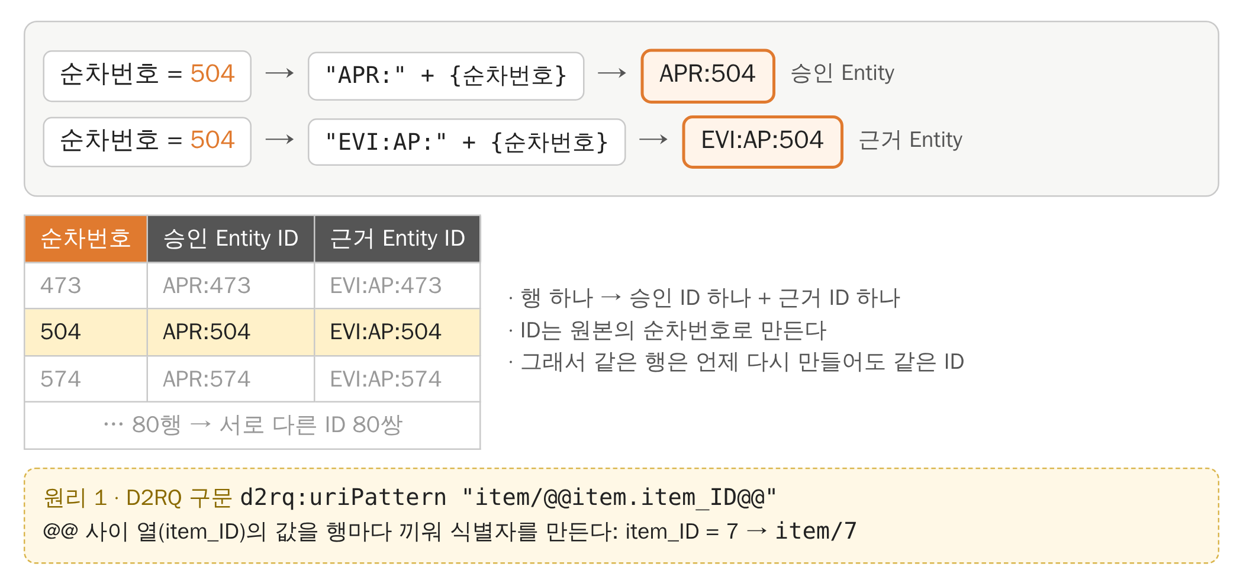
그림 3. 식별자 만들기 — 키 열의 값을 틀에 끼운다
과정 2. Class 지정 (원리 2)
- 승인 표에서 만든 APR: ID 80개는 모두 Approval Class의 Entity로 기록한다.
- EVI:AP: ID 80개는 모두 EvidenceSource Class의 Entity로 기록한다.
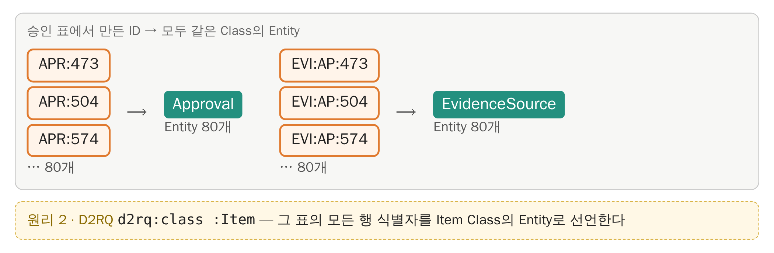
그림 4. Class 지정
결과: CSV 파일 kgv4_entities.csv에 줄이 생긴다 (한 줄 = Entity 하나)
Entity ID | Class
APR:504 | Approval
EVI:AP:504 | EvidenceSource

과정 3. 열 → Data Property (원리 3)
- 승인년월일시분 → approvalTime. 원본 값에 시각이 없어 앞 10글자를 날짜로 저장한다(column).
- 방류시작시간, 접수방류량, 비고 → approvalContent 하나. 세 값을 글자 틀에 넣어 저장한다(pattern). 비고는 원문 그대로 넣는다.
- 세 열을 합친 이유: 주어진 온톨로지에 Approval의 내용 속성이 approvalContent 하나뿐이었다(4장 검토할 점 1).
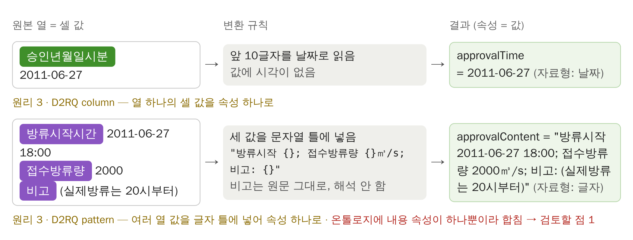
그림 5. 열 → Data Property — 원본 셀 값, 변환 규칙, 결과
결과: CSV 파일 kgv4_properties.csv에 줄이 생긴다 (한 줄 = Entity의 속성 하나)
Entity ID | 속성 | 값 | 자료형
APR:504 | approvalTime | 2011-06-27 | 날짜
APR:504 | approvalContent | 방류시작 2011-06-27 18:00; 접수방류량 2000㎥/s; 비고: (실제방류는 20시부터) | 글자

과정 4. 근거 Entity와 연결
- 같은 행의 출처 열을 근거 Entity EVI:AP:504의 속성으로 옮긴다(아래 표).
- APR:504와 EVI:AP:504는 같은 504행을 처리하면서 동시에 만든다. 그래서 만드는 그 자리에서 APR:504 —supportedBy→ EVI:AP:504로 잇는다(그림 6).
- 두 ID의 504는 둘이 같은 원본 행에서 나왔다는 표시이다. 나중에 ID 글자(AP, APR)를 맞춰 보고 찾아서 잇는 것이 아니다.
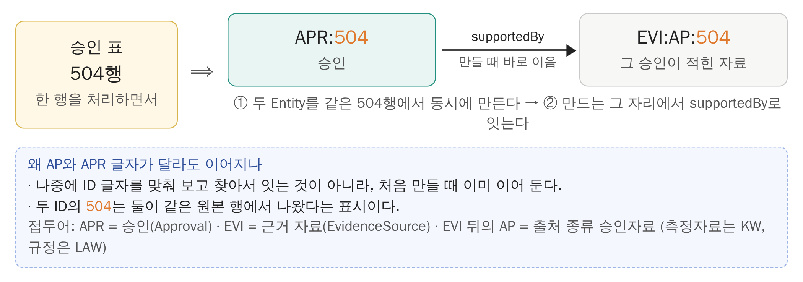
그림 6. 같은 행에서 함께 만들며 잇는다 (APR:504 → EVI:AP:504)
결과: 근거 Entity의 속성도 같은 CSV 파일 kgv4_properties.csv에 줄로 추가된다
Entity ID | 속성 | 값 | 자료형
EVI:AP:504 | sourceTitle | 환경부 한강홍수통제소 홍수예보 댐방류승인 | 글자
EVI:AP:504 | sourceType | 승인자료 | 글자
EVI:AP:504 | sourceLocator | 순차번호 504 | 글자

과정 5. 출처 기록
- 우리 원본은 DB가 아니라 내려받은 CSV·JSON 파일이어서, 매핑한 값을 옮겨 저장한다.
- 값을 옮기면 KG의 값과 원본 행의 연결이 끊긴다. 그래서 Entity마다 원본 파일, 그 안의 위치, 적용한 규칙, 값의 성격을 출처 파일에 남긴다.
- 위치(504번째 행)로 원 파일의 해당 행을 바로 열 수 있다. 값의 성격 "원본 그대로"는 원본 값을 가공 없이 옮겼다는 뜻이다.
결과: CSV 파일 kgv4_provenance.csv에 줄이 생긴다 (한 줄 = Entity의 출처 하나)
Entity ID | 원본 파일 | 위치 | 규칙 | 값의 성격 | 메모
APR:504 | approval_records_clean.csv | 504번째 행 | MR-APR | 원본 그대로 | 승인일은 날짜만 있음

결과: CSV 파일 3개
- 단계 3의 결과물은 CSV 파일 3개이며, 03_normalized 폴더에 저장된다.
- kgv4_entities.csv: Entity ID와 Class (한 줄 = Entity 하나)
- kgv4_properties.csv: Entity ID, 속성, 값, 자료형 (한 줄 = Entity의 속성 하나)
- kgv4_provenance.csv: Entity ID, 원본 파일, 위치, 규칙, 값의 성격 (한 줄 = Entity의 출처 하나)
- 세 파일의 줄을 Entity ID(APR:504)로 모으면 Entity 하나의 전체 모습이 된다: Class, 속성값, 출처(그림 7).
파일 안의 실제 모습 (첫 줄은 열 이름, 이어서 APR:504의 줄)
kgv4_entities.csv
entity_id,class,label
APR:504,Approval,승인 504 (충주댐)

kgv4_properties.csv
entity_id,property,value,datatype
APR:504,approvalTime,2011-06-27,date
APR:504,approvalContent,방류시작 2011-06-27 18:00; 접수방류량 2000㎥/s; 비고: (실제방류는 20시부터),string

kgv4_provenance.csv
item,kind,source_file,source_locator,rule,data_origin,note
APR:504,entity,03_normalized/approval_records_clean.csv,row_number_in_file=504,MR-APR,real,승인일은 날짜만 있음

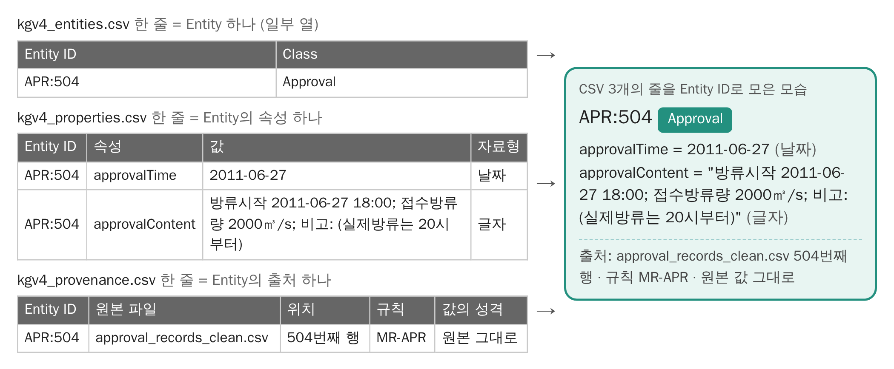
그림 7. CSV 파일 3개의 줄과 그것을 모은 Entity (APR:504)

4.3 댐 자료와 측정 자료
Dam (댐 기본 자료)
- 입력: 댐 한 개가 한 행인 표는 따로 없다. K-water 일자료에는 댐 하나의 하루 측정값이 한 행이고, 행마다 댐 코드(DAM_CD), 댐 이름, 댐 유형이 반복해서 붙어 있다.
- 식별자: 틀 "DAM:" + {DAM_CD}로 만든다. 충주댐의 12,582행은 모두 DAM_CD가 1003110이므로 모두 DAM:1003110이 되고, Entity 하나로 모인다(원리 1).
- Class: Dam
- 속성: 댐 유형 열 → damType(다목적댐). damName에는 승인 자료의 "충주"와 맞춘 표준 댐명(충주댐)을 넣는다.
- 결과: 승인과 같은 CSV 파일 3개에 Dam Entity의 줄이 추가된다.
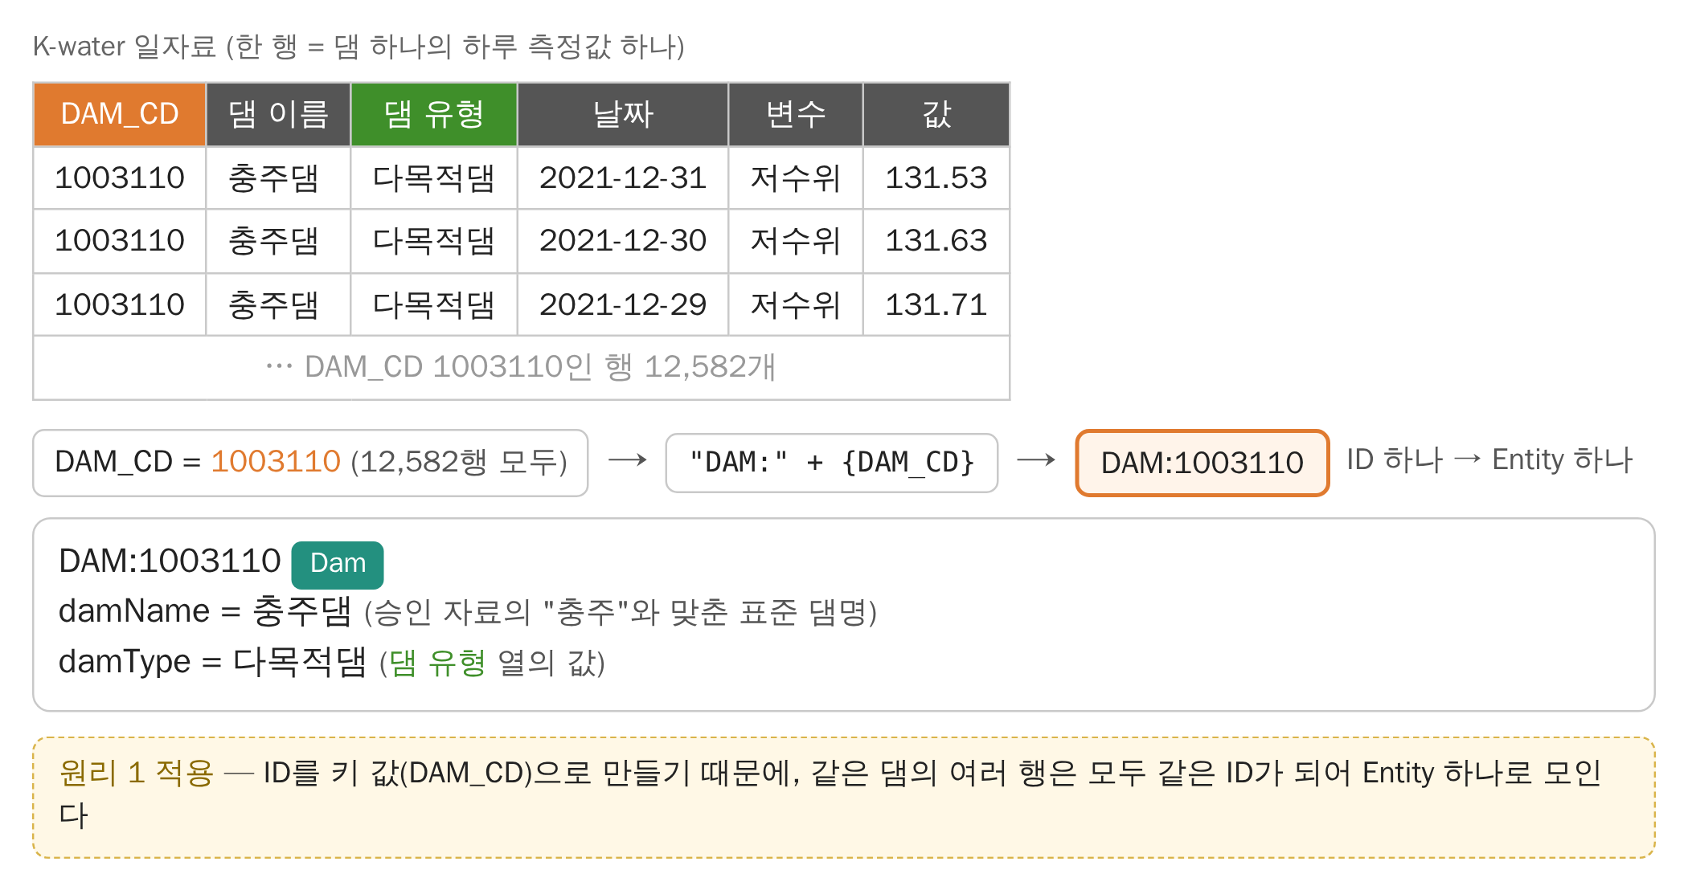
그림 8. K-water 일자료 → Dam Entity
HydrometeorologicalState (HMS, 수문·기상 상태)
- 입력: K-water 시간자료. 한 행이 (댐 코드, 시각)이고 변수 6개(수위, 저수량, 강우량, 유입량, 총방류량, 저수율)가 열로 펼쳐진 넓은 형태이며 553,609행이다.
- 행마다 Entity를 만들면 55만 개가 된다. KG에 필요한 것은 "어느 댐에 어떤 측정 변수가 있는가"이므로, 키 열(DAM_CD)과 열 머리(변수명)를 함께 틀에 넣어 (댐, 변수)마다 Entity를 만든다. 예: HMS:1003110:수위
- 결과: 댐 4 × 변수 6 = 24개. 속성은 variableType(수위 등)과 stationCode(1003110)이다.
- 시각별 값은 KG에 넣지 않고 측정 저장소에 그대로 둔다.
- 같은 자료에서 댐마다 측정자료 근거 Entity EVI:KW:{DAM_CD}를 만들고, HMS와 supportedBy로 잇는다.
- 결과: 같은 CSV 파일 3개에 HMS와 근거 Entity의 줄이 추가된다.
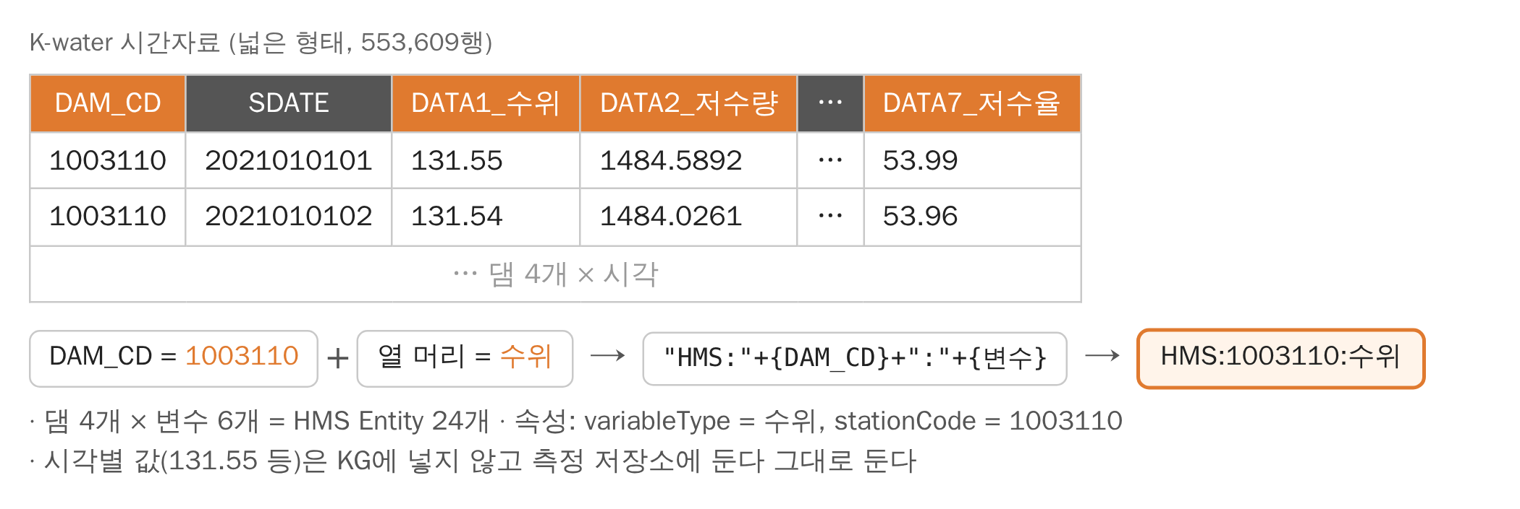
그림 9. K-water 시간자료 → HMS Entity

4.4 단계 3이 끝난 상태
- 그림 10은 충주댐에 관련된 Entity를 만든 자료별로 모은 것이다.
- 각 자료에서 Entity와 속성이 만들어졌고, 같은 행·같은 자료에서 함께 만든 근거만 supportedBy로 이어져 있다.
- 서로 다른 자료에서 만든 승인, 댐, 측정 상태 Entity는 아직 서로 떨어져 있다.
- 4개 댐 전체: Approval 80, EvidenceSource 84(승인자료 80, 측정자료 4), HMS 24, Dam 4. 모두 Entity 192개, 속성 468개.
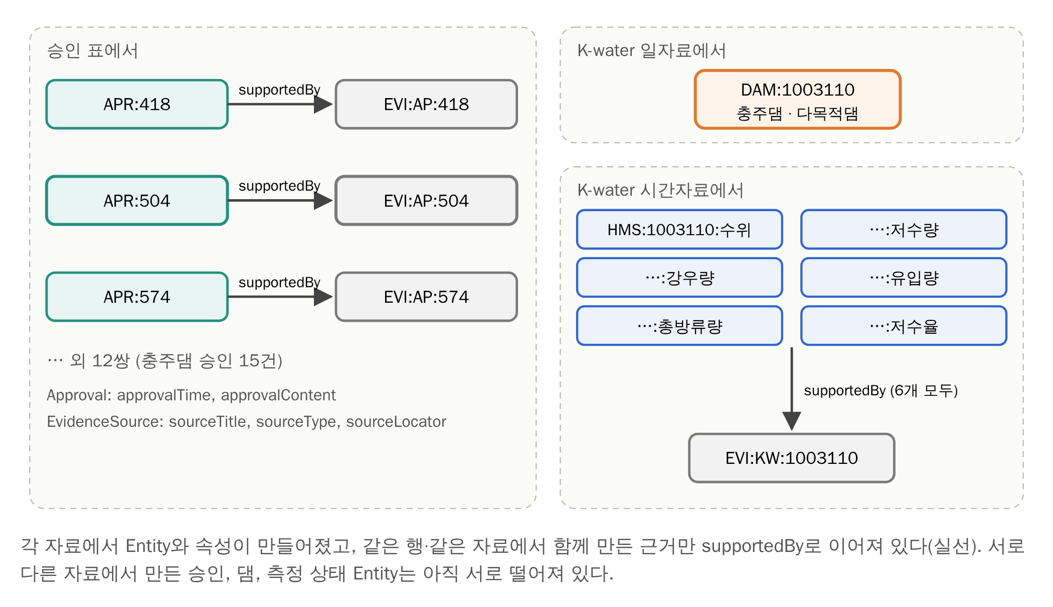
그림 10. 단계 3이 끝난 상태 — 충주댐의 Entity

5. 검토할 점
1. approvalContent 하나에 세 열이 들어가 있음 (단계 3, 온톨로지 발전 후보)
- 현재: 방류시작시간, 접수방류량, 비고를 글자 하나로 저장한다. 접수일자 열은 어느 속성에도 들어가지 않았다.
- 이유: 구축 당시 주어진 온톨로지에서 Approval의 Data Property는 approvalTime과 approvalContent 두 개뿐이었고, 온톨로지는 수정하지 않는다는 전제로 매핑했다.
- 원리로 보면: 세 열은 원본에서 이미 나뉘어 있고 형태(시각, 숫자, 문장)도 분명하므로, 원리 3대로라면 속성도 따로여야 한다.
- 할 수 없는 것: "접수방류량 2000㎥/s 이상인 승인", "승인일과 방류 시작의 시간 차" 같은 조건 질의
- 선택지 ①: Approval에 Data Property 추가 — dischargeStartTime(일시), requestedDischarge(숫자, ㎥/s), remark(글자), 필요하면 receiptDate(날짜)
- 선택지 ②: 현재대로 두고, 승인 내용은 답변에 원문으로 보여 주는 용도로만 쓴다
- 판단 기준: 지금의 CQ4(과거 방류 승인)는 댐과 기간으로 승인을 찾아 내용을 그대로 돌려주므로 분리가 꼭 필요하지 않다. 방류량이나 시각을 조건으로 쓰는 질문을 CQ에 넣을 때 함께 정한다.
2. ID 접두어 표기 (단계 3, 10/19 질문: AP와 APR)
- 연결: APR:504와 EVI:AP:504는 같은 504행에서 동시에 만들어지고, 그 자리에서 이어진다(과정 4, 그림 6). 그래서 글자가 달라도 연결에는 문제가 없다.
- 표기: APR은 승인(Approval), EVI는 근거 자료(EvidenceSource)이고, EVI 뒤의 AP는 출처 종류(승인자료)이다. 측정자료는 KW, 규정은 LAW이다.
- 검토: 사람이 볼 때 AP와 APR이 비슷해 헷갈린다. 출처 종류 표기를 Class 접두어와 맞출지(EVI:APR:504) 정한다.
3. 전처리에서 남은 확인 사항 (단계 2)
- 중복 판단 기준: 6개 값(관측소코드, 승인일, 방류시작시간, 접수방류량, 접수일자, 비고)이 모두 같으면 같은 승인이 두 번 입력된 것으로 보았다. 실제로 같은 내용의 승인이 두 번 있었을 가능성은 원 승인 대장 없이는 확인할 수 없다.
- 24시 라벨의 의미: K-water 시간자료의 "24시"가 그 시각의 순간값인지 앞 1시간의 값인지 자료에 설명이 없다. 그래서 시각이 ±1시간 어긋날 수 있다.

부록. 문헌
- Huang, J. 외 (2026). Dam defects ontology and knowledge graph construction from multi-source hazard data using large language models. Advanced Engineering Informatics, 76, 104987. — 단계 1의 근거(3.2.1절 지식 출처)
- Zhou, Z. 외 (2023). BIM and ontology-based knowledge management for dam safety monitoring. Automation in Construction, 145, 104649.
- D2RQ 매핑에 대한 설명은 이 논문의 4장, 매핑 파일의 예는 그림 5(수정된 매핑 파일 일부)에 있다.

